平安卡操作手册
- 系统安装
1.拷贝文件夹
将 夹拷贝到 C 盘目录下 （见附件一压缩文件）
2.打开程序
打开双击 对应文件夹中的 sposmain.exe，即可打开平安下账程序。
3.初始化
新装机都需要先行操作【初始化】。
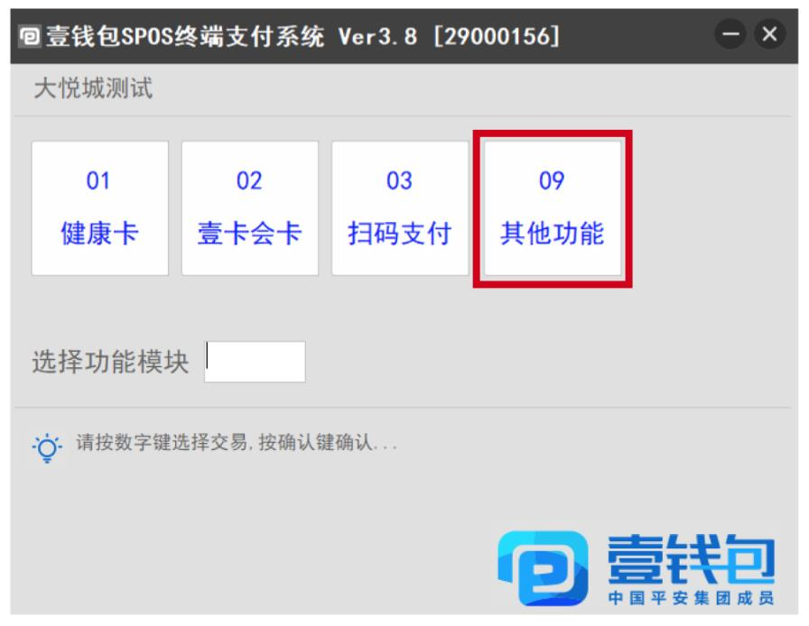
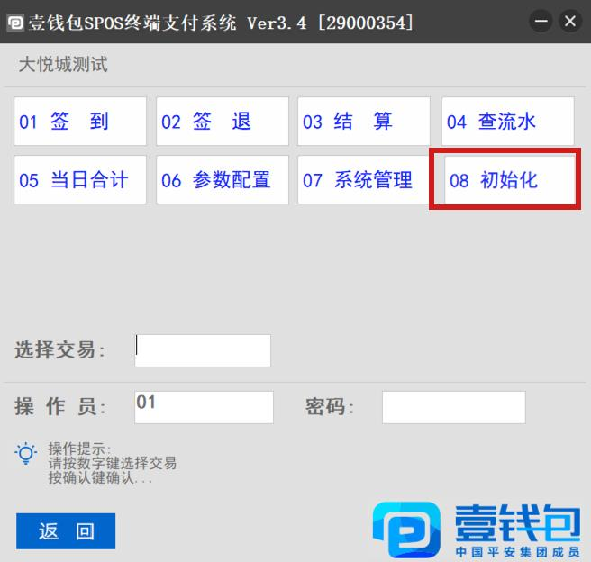
初始化之前需确保网络通讯联通。
点击初始化会出现商户号、终端号显示弹窗，确保商户号与终端号正确无误后点
击确认到验证密码输入框。
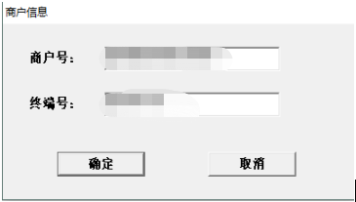
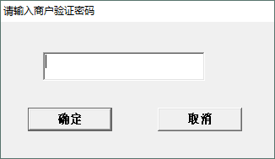
首次使用前需要输入正确的商户号与终端号以及商户验证密码。(商户号、终端号、验证密码见手册最后页。

在页面上依次点击“其他功能” -> “系统管理” -> “商户管理”后即可输入商户号与终端号。
4.设置商户参数
参数配置主要是为了设置打印机以及门店名称。
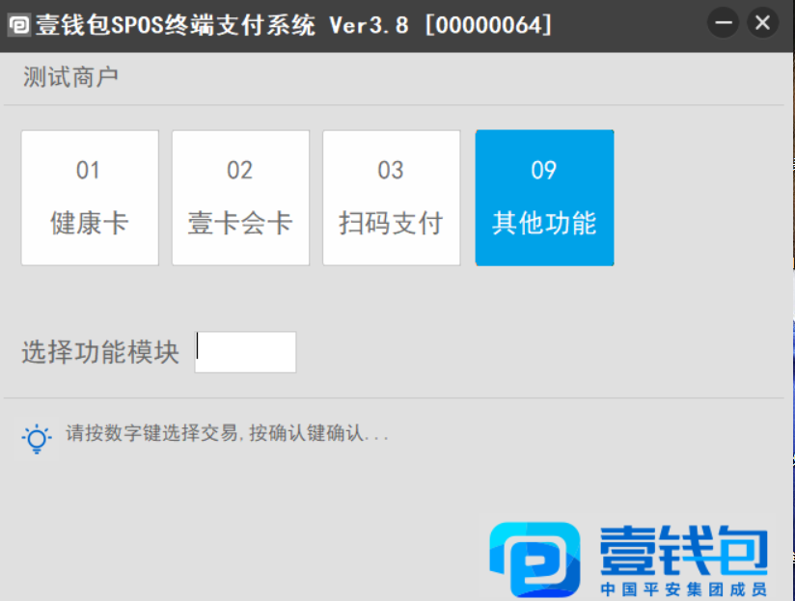
①点击其他功能
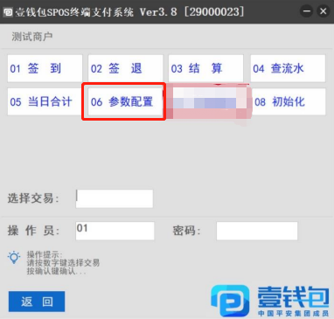
②点击参数配置
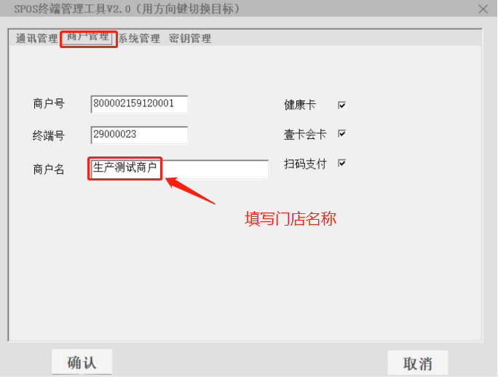
③点击商户管理填写商户名
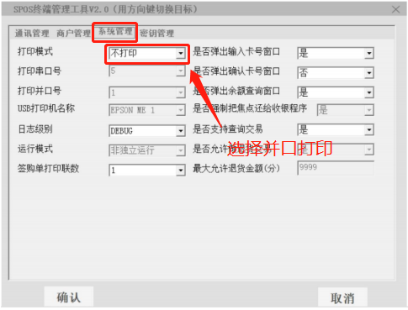
④点击系统管理，打印模式选择并口打印。
5.软件删除
将 C 盘根目录下 对应的文件夹删除，即可完成软件的删除
- 下账操作流程
1.平安卡下账成功后，进入英克系统点击完成收款，小票会自动完成打印。
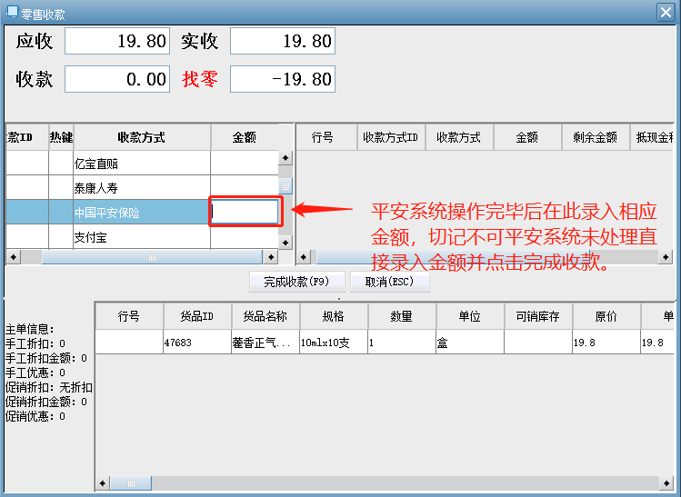
- 门店正常下账后，需要在平安系统中进行操作（英克系统下账金额必须与平安系统下账金额一致）。打开平安系统,点击其他功能
点击签到
操作员：01
密码：0000
Enter确认
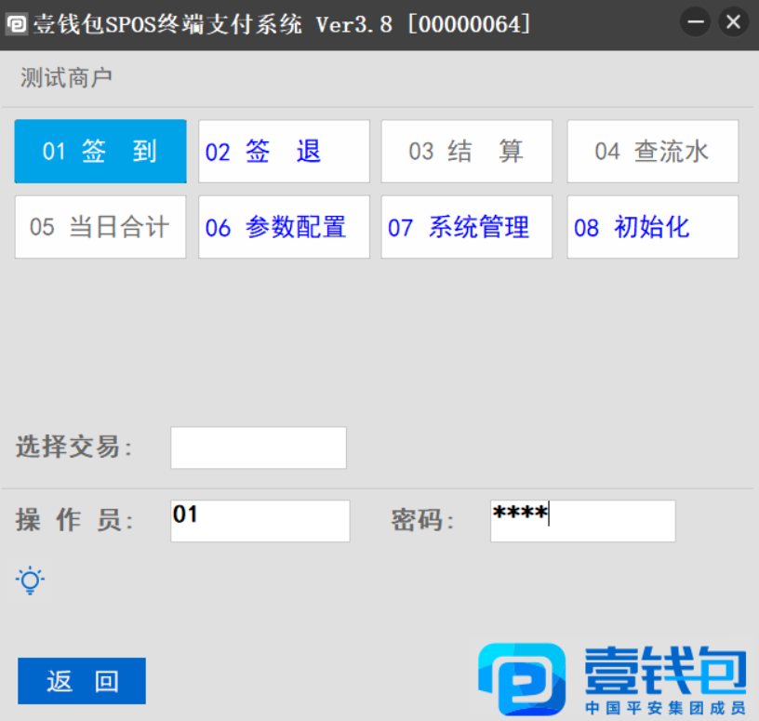
点击【返回】可得该页面
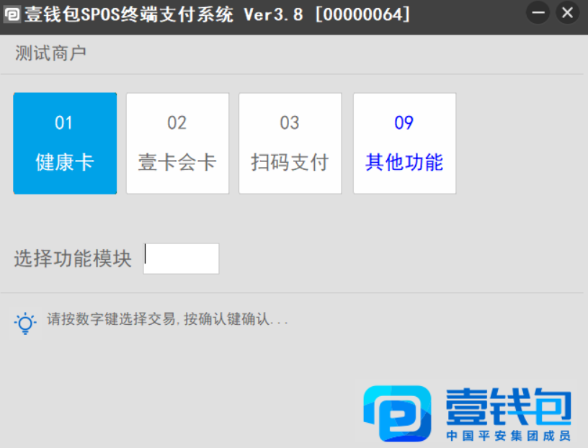
点击【健康卡】即得该页面
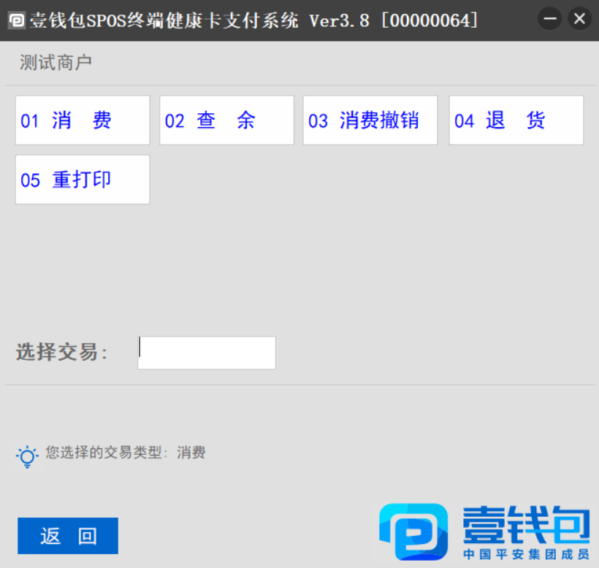
点击消费即得该页面（交易流水号、品类、名称、数量、单价需填）
①交易流水号填写范围0000001-9999999顺序填写。
②品类选择药品。
③名称根据顾客实际需求填写，若出现系统目录没有客户消费商品，可以选择其他药品代替。（必须保证金额一致）。
④数量根据实际购买数量填写。（替代品数量填写不得大于20）
⑤单价根据实际购买单价填写。（替代品单价不得大于1000）
⑥每单客户消费不得超过3000元，每天累计消费不得超过8次。
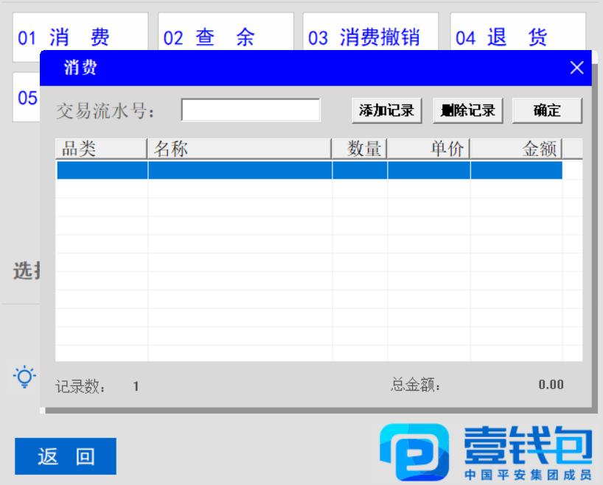
输入卡号及密码页面如下
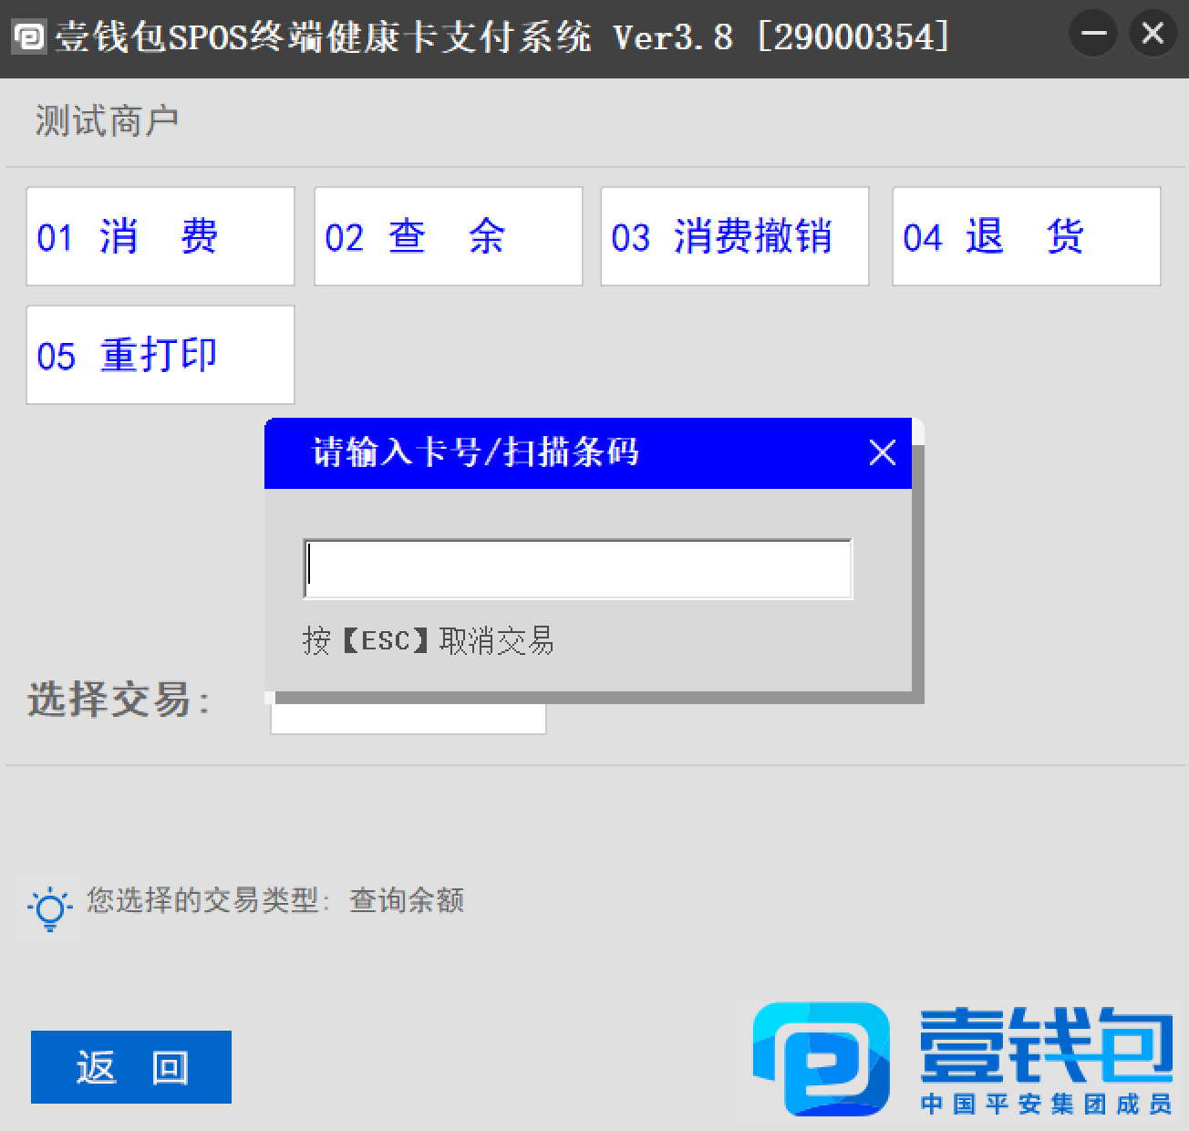
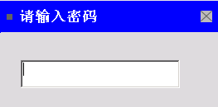
密码输入完成后会自动打印小票，打印的小票需要客户签字并随每月缴款单上缴财务部存档。
平安卡下账成功后，进入英克系统点击完成收款，成功打印小票。
- 平安卡转储值卡
所有保险卡顾客必须办理太极大药房会员卡，根据所持卡在英克系统中勾选对应的标签（如泰康卡、平安卡、和信通……），可享受会员所有优惠，且享受下述优惠条件。
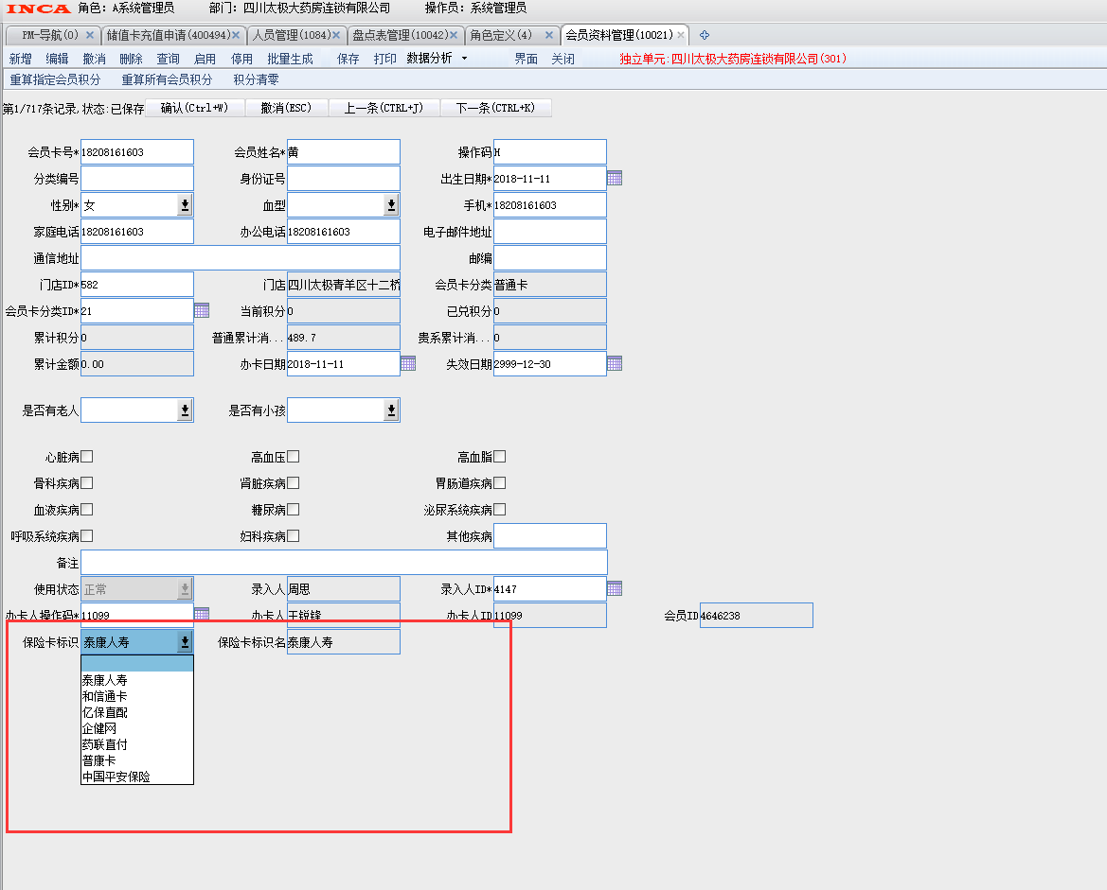
（“会员资料管理”功能ID：10021，贴标签示意图）
- 转卡流程：
门店向办公室领取储值卡空卡

保险卡下账

有接口  亿保直赔、泰康人寿、益企保（健医卡、钥匙卡）、企健网、药联直付（对接中） | 无接口  中国平安保险、普康卡、和信通
片区主管处理退单（不勾原单退货）

门店在英克系统中输入信息申请充值（功能ID：400494）
财务部审核是否扣款成功，1个工作日内进行充值，并通知客户充值成功。

门店当月25日前交收银小票回公司冲账
小票背书“某某卡转储值卡XX元”

财务部每月31日前处理当月账目

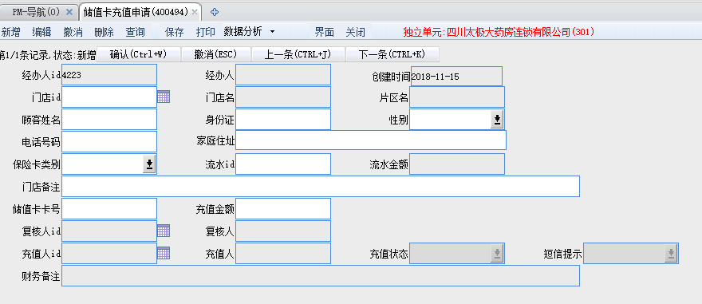
（“储值卡申请”功能ID：400494，示意图）
- 新店开通
新店按照下表格式填写，发送给外销部钉邮并且致电外销部王灵15196676187。
序号 | 门店ID | 片区 | 系统中门店名称 | 门店名称 | 店长 | 地址 | 电话
1 | 307 | 城中片 | 四川太极旗舰店 | 四川太极大药房连锁有限公司锦江区东大街药店 | 谭庆娟 | 成都市锦江区东大街上东大街段232号 | 028-86656798

五、常见问题
1.客户输入密码后提示密码错误怎么办？
答：提示密码错误肯定就是客户密码输入错误，若客户忘记请拨打对应保险卡的客服热线进行更改。通常情况初始密码为身份证后6位，出现X用0代替，也可尝试123456.
2.签到的时候无法签到怎么办？
答：若确定已开通平安卡，请检查是否网络不是中国电信，若为其他网络请稍后再试。
3.小票无法打印怎么办？
答：请电话联系外销部王灵15196676187
4.我报了平安卡开通，一般多久能够开通呢？怎么测试开通没呢？
答：一般情况为15个工作日内，没有测试卡所以只有等顾客前来消费时才能进行测试，若开通后依然无法刷卡及时联系外销部王灵15196676187。
5.平安卡客服电话多少？
答：平安卡官方客服热线95511转6转3转1转1 （关于客户新卡开通、修改密码、咨询客户自身相关信息请拨打官方客服热线）。
平安卡业务经理电话：戚经理13518173692。
太极大药房平安卡对接人员电话：王灵15196676187。
六、门店终端号
序号 | 门店名称 | 商户号 | 终端号 | 商户验证密码
1 | 金牛区五里墩支路药店 | 858651059124671 | 00000001 | 69515622
2 | 新津县邓双镇岷江药店 | 858651059124671 | 00000002 | 69515622
3 | 双流县华阳街道南湖路药店 | 858651059124671 | 00000003 | 69515622
4 | 锦江区东大街药店 | 858651059124671 | 00000004 | 69515622
5 | 青羊区红星路药店 | 858651059124671 | 00000005 | 69515622
6 | 金牛区蓉北商贸大道药店 | 858651059124671 | 00000006 | 69515622
7 | 崇州市崇阳镇文化西街药店 | 858651059124671 | 00000007 | 69515622
8 | 崇州市三江镇崇新路药店 | 858651059124671 | 00000008 | 69515622
9 | 崇州市怀远镇新正东街药店 | 858651059124671 | 00000009 | 69515622
10 | 崇州市羊马镇羊安街药店 | 858651059124671 | 00000010 | 69515622
11 | 温江区柳城镇凤溪药店 | 858651059124671 | 00000011 | 69515622
12 | 武侯区浆洗街药店 | 858651059124671 | 00000012 | 69515622
13 | 青羊区光华药店 | 858651059124671 | 00000013 | 69515622
14 | 邛崃市中心药店 | 858651059124671 | 00000014 | 69515622
15 | 金牛区沙河源药店 | 858651059124671 | 00000015 | 69515622
16 | 青羊区人民中路药店 | 858651059124671 | 00000016 | 69515622
17 | 都江堰市幸福镇都江堰大道药店 | 858651059124671 | 00000017 | 69515622
18 | 青羊区清江东路药店 | 858651059124671 | 00000018 | 69515622
19 | 成华区双林路药店 | 858651059124671 | 00000019 | 69515622
20 | 崇州市崇阳镇金带街药店 | 858651059124671 | 00000020 | 69515622
21 | 金牛区枣子巷药店 | 858651059124671 | 00000021 | 69515622
22 | 锦江区滨江东路药店 | 858651059124671 | 00000022 | 69515622
23 | 温江区政通东路药店 | 858651059124671 | 00000023 | 69515622
24 | 新津县兴义镇万兴路药店 | 858651059124671 | 00000024 | 69515622
25 | 青羊区光华村街药店 | 858651059124671 | 00000025 | 69515622
26 | 锦江区通盈街药店 | 858651059124671 | 00000026 | 69515622
27 | 新津县五津镇五津西路药店 | 858651059124671 | 00000027 | 69515622
28 | 高新区新乐中街药店 | 858651059124671 | 00000028 | 69515622
29 | 青羊区金丝街店 | 858651059124671 | 00000029 | 69515622
30 | 金牛区黄金路药店 | 858651059124671 | 00000030 | 69515622
31 | 高新区土龙路药店 | 858651059124671 | 00000031 | 69515622
32 | 金牛区营兴街药店 | 858651059124671 | 00000032 | 69515622
33 | 高新区新园大道药店 | 858651059124671 | 00000033 | 69515622
34 | 高新区天久北巷药店 | 858651059124671 | 00000034 | 69515622
35 | 大邑县晋原镇子龙街药店 | 858651059124671 | 00000035 | 69515622
36 | 青羊区北东街药店 | 858651059124671 | 00000036 | 69515622
37 | 成华区龙潭寺西路药店 | 858651059124671 | 00000037 | 69515622
38 | 高新区府城大道西段药店 | 858651059124671 | 00000038 | 69515622
39 | 新都区三河场街道天海路药店 | 858651059124671 | 00000039 | 69515622
40 | 成华区杉板桥南一路药店 | 858651059124671 | 00000040 | 69515622
41 | 武侯区顺和街药店 | 858651059124671 | 00000041 | 69515622
42 | 青羊区浣花滨河路药店 | 858651059124671 | 00000042 | 69515622
43 | 邛崃市临邛镇汇源街药店 | 858651059124671 | 00000043 | 69515622
44 | 锦江区楠丰路药店 | 858651059124671 | 00000044 | 69515622
45 | 武侯区武侯大道双楠段药店 | 858651059124671 | 00000045 | 69515622
46 | 高新区民丰大道西段药店 | 858651059124671 | 00000046 | 69515622
47 | 新津县五津镇外西街药店 | 858651059124671 | 00000047 | 69515622
48 | 龙泉驿区同安街道锦绣路药店 | 858651059124671 | 00000048 | 69515622
49 | 成华区崔家店路药店 | 858651059124671 | 00000049 | 69515622
50 | 大邑县晋原镇富民路中段药店 | 858651059124671 | 00000050 | 69515622
51 | 大邑县晋原镇东壕沟北段药店 | 858651059124671 | 00000051 | 69515622
52 | 大邑县晋原镇围城北路西段药店 | 858651059124671 | 00000052 | 69515622
53 | 双流县西航港街道锦华路一段药店 | 858651059124671 | 00000053 | 69515622
54 | 青羊区群和街药店 | 858651059124671 | 00000054 | 69515622
55 | 郫县郫筒镇东大街药店 | 858651059124671 | 00000055 | 69515622
56 | 双流县华阳街道正东中街药店 | 858651059124671 | 00000056 | 69515622
57 | 青羊区十二桥路药店 | 858651059124671 | 00000057 | 69515622
58 | 成华区二环路北四段药店 | 858651059124671 | 00000058 | 69515622
59 | 成华区羊子山西路药店 | 858651059124671 | 00000059 | 69515622
60 | 成华区华油路药店 | 858651059124671 | 00000060 | 69515622
61 | 高新区中和街道柳荫街药店 | 858651059124671 | 00000061 | 69515622
62 | 邛崃市平乐镇骑龙街下段药店 | 858651059124671 | 00000062 | 69515622
63 | 成华区双建路药店 | 858651059124671 | 00000063 | 69515622
64 | 新津县五津镇正东街药店 | 858651059124671 | 00000064 | 69515622
65 | 大邑县安仁镇千禧街药店 | 858651059124671 | 00000065 | 69515622
66 | 都江堰幸福镇景中路药店 | 858651059124671 | 00000066 | 69515622
67 | 邛崃市临邛镇长安大道药店 | 858651059124671 | 00000067 | 69515622
68 | 青白江区华金大道二段药店 | 858651059124671 | 00000068 | 69515622
69 | 新都区新都镇新泰西路店 | 858651059124671 | 00000069 | 69515622
70 | 成华区玉双路药店 | 858651059124671 | 00000070 | 69515622
71 | 成华区万科路药店 | 858651059124671 | 00000071 | 69515622
72 | 武侯区一环路南一段药店 | 858651059124671 | 00000072 | 69515622
73 | 锦江区水杉街药店 | 858651059124671 | 00000073 | 69515622
74 | 都江堰市幸福镇奎光路药店 | 858651059124671 | 00000074 | 69515622
75 | 都江堰市胥家镇重庆路药店 | 858651059124671 | 00000075 | 69515622
76 | 都江堰市幸福镇翔凤路药店 | 858651059124671 | 00000076 | 69515622
77 | 都江堰市蒲阳镇问道西路药店 | 858651059124671 | 00000077 | 69515622
78 | 新都区马超东路药店 | 858651059124671 | 00000078 | 69515622
79 | 武侯区燃灯寺东街药店 | 858651059124671 | 00000079 | 69515622
80 | 都江堰市聚源镇联建房药店 | 858651059124671 | 00000080 | 69515622
81 | 成华区华泰路药店 | 858651059124671 | 00000081 | 69515622
82 | 都江堰市灌口镇外北街药店 | 858651059124671 | 00000082 | 69515622
83 | 大邑县沙渠镇利民街药店 | 858651059124671 | 00000083 | 69515622
84 | 邛崃市临邛镇洪川小区药店 | 858651059124671 | 00000084 | 69515622
85 | 大邑县晋原镇通达东路五段药店 | 858651059124671 | 00000085 | 69515622
86 | 龙泉驿区龙泉东街药店 | 858651059124671 | 00000086 | 69515622
87 | 大邑县新场镇文昌街药店 | 858651059124671 | 00000087 | 69515622
88 | 锦江区柳翠路药店 | 858651059124671 | 00000088 | 69515622
89 | 大邑县晋原镇内蒙古大道药店 | 858651059124671 | 00000089 | 69515622
90 | 锦江区观音桥街药店 | 858651059124671 | 00000090 | 69515622
91 | 金牛区交大路第三药店 | 858651059124671 | 00000091 | 69515622
92 | 金牛区黄苑东街药店 | 858651059124671 | 00000092 | 69515622
93 | 温江区柳城街道同兴东路药店 | 858651059124671 | 00000093 | 69515622
94 | 邛崃市羊安镇永康大道药店 | 858651059124671 | 00000094 | 69515622
95 | 双流县东升街道清泰路一段药店 | 858651059124671 | 00000095 | 69515622
96 | 新都区新繁镇繁江北路药店 | 858651059124671 | 00000096 | 69515622
97 | 金牛区白马寺街药店 | 858651059124671 | 00000097 | 69515622
98 | 高新区大源三期药店 | 858651059124671 | 00000098 | 69515622
99 | 都江堰市灌口镇蒲阳路药店 | 858651059124671 | 00000099 | 69515622
100 | 高新区朝阳路药店 | 858651059124671 | 00000104 | 69515622
101 | 龙泉驿区大面街道富桥街药店 | 858651059124671 | 00000105 | 69515622
102 | 华康路药店 | 858651059124671 | 65001651 | 69515622
103 | 新怡路药店 | 858651059124671 | 65001652 | 69515622
104 | 万宇路药店 | 858651059124671 | 65001653 | 69515622
105 | 庆云南街药店 | 858651059124671 | 65001654 | 69515622
106 | 清江东路二药房 | 858651059124671 | 65001655 | 69515622
107 | 三强西路药店 | 858651059124671 | 65001656 | 69515622
108 | 科华街药店 | 858651059124671 | 65001657 | 69515622
109 | 金沙路药店 | 858651059124671 | 65001658 | 69515622
110 | 龙泉驿生路药店 | 858651059124671 | 65001659 | 69515622
111 | 郫县一环路东南段药店 | 858651059124671 | 65001660 | 69515622
112 | 大邑东街 | 858651059124671 | 65001661 | 69515622
113 | 成汉南路店 | 858651059124671 | 65001662 | 69515622
114 | 聚萃街店 | 858651059124671 | 65001663 | 69515622
115 | 合欢树街店 | 858651059124671 | 65001664 | 69515622
116 | 尚贤坊街店 | 858651059124671 | 65001665 | 69515622
117 | 鱼凫路店 | 858651059124671 | 65001666 | 69515622
118 | 四川太极崇州市崇阳镇蜀州中路药店 | 858651059124671 | 65001995 | 69515622
119 | 四川太极大邑县晋原镇潘家街药店 | 858651059124671 | 65001994 | 69515622
120 | 四川太极高新区中和大道药店 | 858651059124671 | 65001993 | 69515622
121 | 四川太极武侯区大华街药店 | 858651059124671 | 65001992 | 69515622
122 | 四川太极崇州市崇阳镇永康东路药店 | 858651059124671 | 65001991 | 69515622
123 | 四川太极成华区金马河路药店 | 858651059124671 | 65001990 | 69515622
124 | 四川太极大药房连锁有限公司成华区西林一街药店 | 858651059124671 | 65001989 | 69515622
125 | 四川太极大药房连锁有限公司青羊区童子街药店 | 858651059124671 | 65001988 | 69515622
126 | 四川太极大药房连锁有限公司青羊区贝森北路药店 | 858651059124671 | 65001987 | 69515622
127 | 四川太极大药房连锁有限公司金牛区银河北街药店 | 858651059124671 | 65001986 | 69515622
128 | 四川太极新津县五津镇武阳西路药店 | 858651059124671 | 65001985 | 69515622
129 | 四川太极锦江区劼人路药店 | 858651059124671 | 65001984 | 69515622
130 | 四川太极锦江区静明路药店 | 858651059124671 | 65001983 | 69515622
131 | 四川太极金牛区蜀汉路药店 | 858651059124671 | 65002491 | 69515622
132 | 四川太极武侯区航中街药店 | 858651059124671 | 65002492 | 69515622
133 | 四川太极高新区新下街药店 | 858651059124671 | 65002493 | 69515622
134 | 四川太极高新区紫薇东路药店 | 858651059124671 | 65002494 | 69515622
135 | 四川太极锦江区梨花街药店 | 858651059124671 | 65002495 | 69515622
136 | 四川太极青羊区蜀辉路药店 | 858651059124671 | 65002834 | 69515622
137 | 四川太极武侯区大悦路药店 | 858651059124671 | 65002835 | 69515622
138 | 四川太极成都高新区元华二巷药店 | 858651059124671 | 65002836 | 69515622
139 | 四川太极成都高新区中和公济桥路药店 | 858651059124671 | 65002837 | 69515622
140 | 四川太极武侯区丝竹路药店 | 858651059124671 | 65002838 | 69515622
141 | 四川太极新都区新都街道万和北路药店 | 858651059124671 | 65002839 | 69515622

